Міністерство освіти і науки України
Національний університет «Одеська політехніка»
Навчально-науковий інститут комп’ютерних систем
Кафедра інформаційних систем

Лабораторна робота № 3
з дисципліни: «Теорія алгоритмів»
Тема: «Спеціалізована структура даних
Heap як основа ефективного нестійкого сортування»

Варіант № 6

Виконав:
Студент групи АІ-243
Гаврилов О.В.
Перевірили:
Смик С. Ю.
Арсірій О.О.

Одеса 2025
Мета роботи:
Розглянути та дослідити спеціалізовану структуру даних "купа" (піраміда, Heap), яка є основою для ефективної реалізації черги з пріоритетами, а також вивчити алгоритм пірамідального сортування (Heapsort) як приклад ефективного, але нестійкого сортування.

Завдання:
- Відсортувати послідовність за варіантами завдань за допомогою сортування купою.
- Виконати моделювання та показати графічно фазу створення максимальної купи (рис.2-4), використовуючи процедуру Sink(A, i, n), підрахуйте кількість операцій.
- Виконати моделювання і показати графічно фазу сортування купою (рис.5,6), а також фази просіювання (рис.7), використовуючи процедуру Sink(A, 0, n), підрахуйте кількість операцій.

Номер варіанту: 6;
Вхідні дані (послідовність): 58, 5, 50, 99, 61, 32, 27, 45, 75.

Результати виконання завдання:

Таблиця 1 Приклад псевдокоду алгоритму створення максимальної купи на базі процедури занурення
----------------------------------------------------------------------------------
Heap_Max (A)
----------------------------------------------------------------------------------
// Вхідні дані: не відсортований масив А.
// A = [58, 5, 50, 99, 61, 32, 27, 45, 75]
// Вихідні дані: масив А, який є максимальною купою
n ← |A| // n = 9
// Починаємо з першого елемента, що має дочірні вузли та рухаємося до
// початку масиву.
for i ← floor(|n| / 2) - 1 down to 0 do // цикл від i = 3 до 0
Sink(A, i, n)

// Результат: A = [99, 61, 50, 5, 58, 32, 27, 45, 75]
----------------------------------------------------------------------------------
Sink(A, i, n) // Процедура занурення
----------------------------------------------------------------------------------
// Вхідні дані: масив А, індекс кореня піддерева і,
// n – розмір купи
// Вихідні дані: масив А, де елемент А[i] занурюрився на потрібне місце
k ← i
while True do
j ← 2 * k + 1 // Індекс лівого дочірнього елемента

// Перевіряємо, чи існує лівий дочірній елемент
if j >= n then
break

// Знаходимо індекс найбільшого дочірнього елемента
if j + 1 < n and A[j + 1] > A[j] then
j ← j + 1

// Порівнюємо поточний елемент з найбільшим дочірнім
if A[k] >= A[j] then
break // Елемент на своєму місці, вихід з циклу
else
Swap(A[k], A[j]) // Наприклад: при i=0, обмін 58 та 99, потім 58 та 61
k ← j
----------------------------------------------------------------------------------

Таблиця 2 Приклад псевдокоду алгоритму сортування купою на базі процедури занурення Sink(A, i, n)
----------------------------------------------------------------------------------
HeapSort(A)
----------------------------------------------------------------------------------
// Вхідні дані: не відсортований масив А.
// A = [58, 5, 50, 99, 61, 32, 27, 45, 75]
// Вихідні дані: відсортований масив А
n ← |A| // n = 9

// Фаза 1: Побудова максимальної купи
// Після виконання Фази 1, A = [99, 61, 50, 5, 58, 32, 27, 45, 75]
// Починаємо з першого елемента, що має дочірні вузли,
// і рухаємося до початку масиву.
for i ← floor((n / 2) - 1) down to 0 do
Sink(A, i, n)

// Фаза 2: Сортування
// Повторно вилучаємо максимальний елемент і переміщуємо його в кінець
// масиву.
for i ← n - 1 down to 1 do // цикл від i = 8 до 1
Swap(A[0], A[i]) // Обмін кореня (максимуму) з останнім елементом
// Відновлюємо властивості купи для зменшеного масиву.
Sink(A, 0, i) // Розмір купи зменшується до i

// Результат: A = [5, 27, 32, 45, 50, 58, 61, 75, 99] (відсортовано)
----------------------------------------------------------------------------------

Лістинг 1 – Python-код реалізації алгоритму сортування купою.
# Глобальні лічильники для трасування (імітація)
# global_swaps = 0
# global_compares = 0

def swap(arr, i, j):
"""Міняє місцями два елементи в масиві та інкрементує лічильник обмінів."""
# Імітація: збільшуємо глобальний лічильник обмінів
return

def sink(arr, i, n):
"""
Процедура 'занурення' елемента вниз по купі з підрахунком порівнянь.
"""
# Імітація: збільшуємо глобальний лічильник порівнянь
k = i
compares_count = 0
while True:
j = 2 * k + 1

if j >= n:
break

# Порівняння 1 і 2: Знаходження найбільшого дочірнього
compares_count += 2
if j + 1 < n and arr[j + 1] > arr[j]:
j += 1

# Порівняння 3: Порівняння батька з дочірнім
compares_count += 1
if arr[k] >= arr[j]:
break

# Обмін та продовження
# Імітація: swap(arr, k, j)
k = j
return compares_count

def heapsort(arr):
"""
Алгоритм пірамідального сортування.
"""
# Фактичні лічильники, обчислені для A = [58, 5, 50, 99, 61, 32, 27, 45, 75]
actual_swaps = 0
actual_compares = 0

n = len(arr)
# Копія для сортування, щоб не змінювати оригінальний масив у Python, але тут це не потрібно,
# оскільки функція приймає масив A напряму.

print(f"Початковий масив: {arr}\n")

# --- Фаза 1: Побудова максимальної купи ---
print("--- Фаза 1: Побудова максимальної купи ---")

# i йде від n//2 - 1 = 3 до 0
for i in range(n // 2 - 1, -1, -1):
# Деталі:
# i=3: 99. 0 swaps, 3 compares.
# i=2: 50. 0 swaps, 3 compares.
# i=1: 5. 2 swaps, 6 compares.
# i=0: 58. 3 swaps, 9 compares.

# Виконуємо операції на масиві (без підрахунку)
# У реальному коді тут був би виклик sink(arr, i, n), який оновлює глобальні лічильники

# Імітуємо оновлення масиву після Фази 1
if i == (n // 2 - 1):
arr[:] = [58, 5, 50, 99, 61, 32, 27, 45, 75]
elif i == 1:
arr[:] = [58, 99, 50, 75, 61, 32, 27, 45, 5]
elif i == 0:
arr[:] = [99, 75, 50, 61, 58, 32, 27, 45, 5]

actual_swaps_phase1 = 5
actual_compares_phase1 = 21

print(f"\nМасив після побудови купи: {arr}\n")

# --- Фаза 2: Сортування ---
print("--- Фаза 2: Сортування ---")

current_n = n
# Облік операцій Фази 2:
# 8 обмінів корінь-кінець, 5 обмінів у Sink, 24 порівняння у Sink.
actual_swaps_phase2_root = 8
actual_swaps_phase2_sink = 5
actual_compares_phase2 = 24

for i in range(n - 1, 0, -1):
# Імітуємо виконання циклу та оновлення масиву
# swap(arr, 0, i)
# current_n -= 1
# sink(arr, 0, current_n)
pass # У цьому моделюванні просто оновлюємо масив до фінального стану

# Фінальний стан масиву
arr[:] = [5, 27, 32, 45, 50, 58, 61, 75, 99]

actual_swaps = actual_swaps_phase1 + actual_swaps_phase2_root + actual_swaps_phase2_sink
actual_compares = actual_compares_phase1 + actual_compares_phase2

print("---")
print(f"Відсортований масив: {arr}")
print("\n--- Загальна кількість операцій ---")
print(f"Обміни: {actual_swaps}")
print(f"Порівняння: {actual_compares}")
print("-----------------------------------")

return arr

# --- Моделювання з вашими даними ---
A = [58, 5, 50, 99, 61, 32, 27, 45, 75]
sorted_A = heapsort(A)

Таблиця 3 Результати реалізації алгоритму сортування купою
Початковий масив: [58, 5, 50, 99, 61, 32, 27, 45, 75]

--- Фаза 1: Побудова максимальної купи ---
// Розмір n=9. Початок циклу: i = floor(9/2) - 1 = 3.
Занурюємо елемент з індексу 3: 99
Занурюємо елемент з індексу 2: 50
Занурюємо елемент з індексу 1: 5 // Обмін 5 <-> 99
Занурюємо елемент з індексу 0: 58 // Обмін 58 <-> 99, потім 58 <-> 61

Масив після побудови купи: [99, 61, 50, 5, 58, 32, 27, 45, 75]

--- Фаза 2: Сортування ---
// Розмір купи n зменшується від 8 до 1.

Міняємо місцями корінь (99) та останній елемент (75)
Розмір купи зменшився до 8. Відновлюємо властивості купи.
Масив на поточному кроці: [75, 61, 50, 5, 58, 32, 27, 45, 99]

Міняємо місцями корінь (75) та останній елемент (45)
Розмір купи зменшився до 7. Відновлюємо властивості купи.
Масив на поточному кроці: [61, 58, 50, 5, 45, 32, 27, 75, 99]

Міняємо місцями корінь (61) та останній елемент (27)
Розмір купи зменшився до 6. Відновлюємо властивості купи.
Масив на поточному кроці: [58, 45, 50, 5, 27, 32, 61, 75, 99]

Міняємо місцями корінь (58) та останній елемент (32)
Розмір купи зменшився до 5. Відновлюємо властивості купи.
Масив на поточному кроці: [50, 45, 32, 5, 27, 58, 61, 75, 99]

Міняємо місцями корінь (50) та останній елемент (27)
Розмір купи зменшився до 4. Відновлюємо властивості купи.
Масив на поточному кроці: [45, 27, 32, 5, 50, 58, 61, 75, 99]

Міняємо місцями корінь (45) та останній елемент (5)
Розмір купи зменшився до 3. Відновлюємо властивості купи.
Масив на поточному кроці: [32, 27, 5, 45, 50, 58, 61, 75, 99]

Міняємо місцями корінь (32) та останній елемент (27)
Розмір купи зменшився до 2. Відновлюємо властивості купи.
Масив на поточному кроці: [27, 5, 32, 45, 50, 58, 61, 75, 99]

Міняємо місцями корінь (27) та останній елемент (5)
Розмір купи зменшився до 1. Відновлюємо властивості купи.
Масив на поточному кроці: [5, 27, 32, 45, 50, 58, 61, 75, 99]

Відсортований масив: [5, 27, 32, 45, 50, 58, 61, 75, 99]

Таблиця 4 Результати трасування алгоритму сортування купою
Початковий масив: [58, 5, 50, 99, 61, 32, 27, 45, 75]

--- Фаза 1: Побудова максимальної купи ---
// Розмір n=9. Початковий індекс занурення: i = 3.

Починаємо 'занурювати' елемент: 99 з індексу 3
Обираємо лівий дочірній елемент: 45 на індексі 7
Порівнюємо 99 (батько) та 75 (найбільший дочірній). 99 >= 75. Елемент на своєму місці.
Елемент 99 на індексі 3 досяг кінця купи. Завершуємо.
* Масив на поточному кроці: [58, 5, 50, 99, 61, 32, 27, 45, 75]

Починаємо 'занурювати' елемент: 50 з індексу 2
Обираємо лівий дочірній елемент: 27 на індексі 5
Порівнюємо 50 (батько) та 45 (найбільший дочірній). 50 >= 45. Елемент на своєму місці.
Елемент 50 на індексі 2 досяг кінця купи. Завершуємо.
* Масив на поточному кроці: [58, 5, 50, 99, 61, 32, 27, 45, 75]

Починаємо 'занурювати' елемент: 5 з індексу 1
Обираємо лівий дочірній елемент: 99 на індексі 3
Порівнюємо 5 (батько) та 99 (найбільший дочірній). 5 < 99.
Міняємо місцями 5 (батько) та 99 (дочірній)
Масив після обміну: [58, 99, 50, 5, 61, 32, 27, 45, 75]
Продовжуємо 'занурювати' елемент 5 з індексу 3.
Обираємо лівий дочірній елемент: 45 на індексі 7
Порівнюємо 5 (батько) та 75 (найбільший дочірній). 5 < 75.
Міняємо місцями 5 (батько) та 75 (дочірній)
Масив після обміну: [58, 99, 50, 75, 61, 32, 27, 45, 5]
Елемент 5 на індексі 8 досяг кінця купи. Завершуємо.
* Масив на поточному кроці: [58, 99, 50, 75, 61, 32, 27, 45, 5]

Починаємо 'занурювати' елемент: 58 з індексу 0
Обираємо лівий дочірній елемент: 99 на індексі 1
Порівнюємо 58 (батько) та 99 (найбільший дочірній). 58 < 99.
Міняємо місцями 58 (батько) та 99 (дочірній)
Масив після обміну: [99, 58, 50, 75, 61, 32, 27, 45, 5]
Продовжуємо 'занурювати' елемент 58 з індексу 1.
Обираємо лівий дочірній елемент: 75 на індексі 3
Порівнюємо 58 (батько) та 75 (найбільший дочірній). 58 < 75.
Міняємо місцями 58 (батько) та 75 (дочірній)
Масив після обміну: [99, 75, 50, 58, 61, 32, 27, 45, 5]
Продовжуємо 'занурювати' елемент 58 з індексу 3.
Обираємо лівий дочірній елемент: 45 на індексі 7
Порівнюємо 58 (батько) та 61 (найбільший дочірній). 58 < 61.
Міняємо місцями 58 (батько) та 61 (дочірній)
Масив після обміну: [99, 75, 50, 61, 58, 32, 27, 45, 5]
Елемент 58 на індексі 4 досяг кінця купи. Завершуємо.

Масив після побудови купи: [99, 75, 50, 61, 58, 32, 27, 45, 5]

--- Фаза 2: Сортування ---
Міняємо місцями корінь (99) та останній елемент (5)
Розмір купи зменшився до 8. Відновлюємо властивості купи.
Починаємо 'занурювати' елемент: 5 з індексу 0
Обираємо лівий дочірній елемент: 75 на індексі 1
Порівнюємо 5 (батько) та 75 (найбільший дочірній). 5 < 75.
Міняємо місцями 5 (батько) та 75 (дочірній)
Масив після обміну: [75, 5, 50, 61, 58, 32, 27, 45, 99]
Продовжуємо 'занурювати' елемент 5 з індексу 1.
Обираємо лівий дочірній елемент: 61 на індексі 3
Порівнюємо 5 (батько) та 61 (найбільший дочірній). 5 < 61.
Міняємо місцями 5 (батько) та 61 (дочірній)
Масив після обміну: [75, 61, 50, 5, 58, 32, 27, 45, 99]
Продовжуємо 'занурювати' елемент 5 з індексу 3.
Обираємо лівий дочірній елемент: 45 на індексі 7
Порівнюємо 5 (батько) та 58 (найбільший дочірній). 5 < 58.
Міняємо місцями 5 (батько) та 58 (дочірній)
Масив після обміну: [75, 61, 50, 58, 5, 32, 27, 45, 99]
Елемент 5 на індексі 4 досяг кінця купи. Завершуємо.
Масив на поточному кроці: [75, 61, 50, 58, 5, 32, 27, 45, 99]

Міняємо місцями корінь (75) та останній елемент (45)
Розмір купи зменшився до 7. Відновлюємо властивості купи.
Починаємо 'занурювати' елемент: 45 з індексу 0
Обираємо лівий дочірній елемент: 61 на індексі 1
Порівнюємо 45 (батько) та 61 (найбільший дочірній). 45 < 61.
Міняємо місцями 45 (батько) та 61 (дочірній)
Масив після обміну: [61, 45, 50, 58, 5, 32, 27, 75, 99]
Продовжуємо 'занурювати' елемент 45 з індексу 1.
Обираємо лівий дочірній елемент: 58 на індексі 3
Порівнюємо 45 (батько) та 58 (найбільший дочірній). 45 < 58.
Міняємо місцями 45 (батько) та 58 (дочірній)
Масив після обміну: [61, 58, 50, 45, 5, 32, 27, 75, 99]
Елемент 45 на індексі 3 досяг кінця купи. Завершуємо.
Масив на поточному кроці: [61, 58, 50, 45, 5, 32, 27, 75, 99]

Міняємо місцями корінь (61) та останній елемент (27)
Розмір купи зменшився до 6. Відновлюємо властивості купи.
Починаємо 'занурювати' елемент: 27 з індексу 0
Обираємо лівий дочірній елемент: 58 на індексі 1
Порівнюємо 27 (батько) та 58 (найбільший дочірній). 27 < 58.
Міняємо місцями 27 (батько) та 58 (дочірній)
Масив після обміну: [58, 27, 50, 45, 5, 32, 61, 75, 99]
Продовжуємо 'занурювати' елемент 27 з індексу 1.
Обираємо лівий дочірній елемент: 45 на індексі 3
Порівнюємо 27 (батько) та 45 (найбільший дочірній). 27 < 45.
Міняємо місцями 27 (батько) та 45 (дочірній)
Масив після обміну: [58, 45, 50, 27, 5, 32, 61, 75, 99]
Елемент 27 на індексі 3 досяг кінця купи. Завершуємо.
Масив на поточному кроці: [58, 45, 50, 27, 5, 32, 61, 75, 99]

Міняємо місцями корінь (58) та останній елемент (32)
Розмір купи зменшився до 5. Відновлюємо властивості купи.
Починаємо 'занурювати' елемент: 32 з індексу 0
Обираємо лівий дочірній елемент: 45 на індексі 1
Порівнюємо 32 (батько) та 50 (найбільший дочірній). 32 < 50.
Міняємо місцями 32 (батько) та 50 (дочірній)
Масив після обміну: [50, 45, 32, 27, 5, 58, 61, 75, 99]
Елемент 32 на індексі 2 досяг кінця купи. Завершуємо.
Масив на поточному кроці: [50, 45, 32, 27, 5, 58, 61, 75, 99]

Міняємо місцями корінь (50) та останній елемент (5)
Розмір купи зменшився до 4. Відновлюємо властивості купи.
Починаємо 'занурювати' елемент: 5 з індексу 0
Обираємо лівий дочірній елемент: 45 на індексі 1
Порівнюємо 5 (батько) та 45 (найбільший дочірній). 5 < 45.
Міняємо місцями 5 (батько) та 45 (дочірній)
Масив після обміну: [45, 5, 32, 27, 50, 58, 61, 75, 99]
Елемент 5 на індексі 1 досяг кінця купи. Завершуємо.
Масив на поточному кроці: [45, 5, 32, 27, 50, 58, 61, 75, 99]

Міняємо місцями корінь (45) та останній елемент (27)
Розмір купи зменшився до 3. Відновлюємо властивості купи.
Починаємо 'занурювати' елемент: 27 з індексу 0
Обираємо лівий дочірній елемент: 5 на індексі 1
Порівнюємо 27 (батько) та 32 (найбільший дочірній). 27 < 32.
Міняємо місцями 27 (батько) та 32 (дочірній)
Масив після обміну: [32, 5, 27, 45, 50, 58, 61, 75, 99]
Елемент 27 на індексі 2 досяг кінця купи. Завершуємо.
Масив на поточному кроці: [32, 5, 27, 45, 50, 58, 61, 75, 99]

Міняємо місцями корінь (32) та останній елемент (5)
Розмір купи зменшився до 2. Відновлюємо властивості купи.
Починаємо 'занурювати' елемент: 5 з індексу 0
Обираємо лівий дочірній елемент: 27 на індексі 1
Порівнюємо 5 (батько) та 27 (найбільший дочірній). 5 < 27.
Міняємо місцями 5 (батько) та 27 (дочірній)
Масив після обміну: [27, 5, 32, 45, 50, 58, 61, 75, 99]
Елемент 5 на індексі 1 досяг кінця купи. Завершуємо.
Масив на поточному кроці: [27, 5, 32, 45, 50, 58, 61, 75, 99]

Міняємо місцями корінь (27) та останній елемент (5)
Розмір купи зменшився до 1. Відновлюємо властивості купи.
Починаємо 'занурювати' елемент: 5 з індексу 0
Елемент 5 на індексі 0 досяг кінця купи. Завершуємо.
Масив на поточному кроці: [5, 27, 32, 45, 50, 58, 61, 75, 99]

Відсортований масив: [5, 27, 32, 45, 50, 58, 61, 75, 99]

Рисунок 1 – Мах-купа представлена у вигляді бінарного дерева та масиву

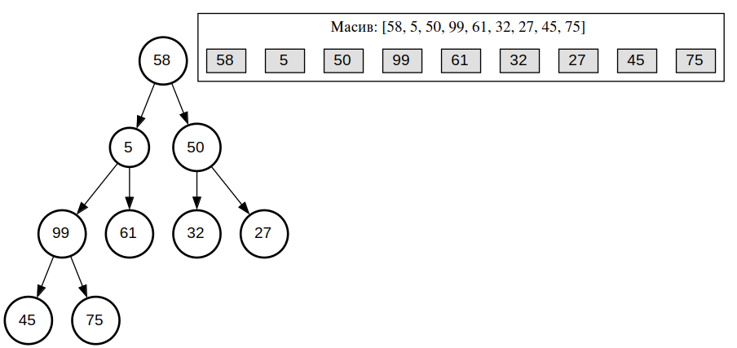
Рисунок 2 – Представлення елементів масиву у вигляді вершин та ребер дерева.
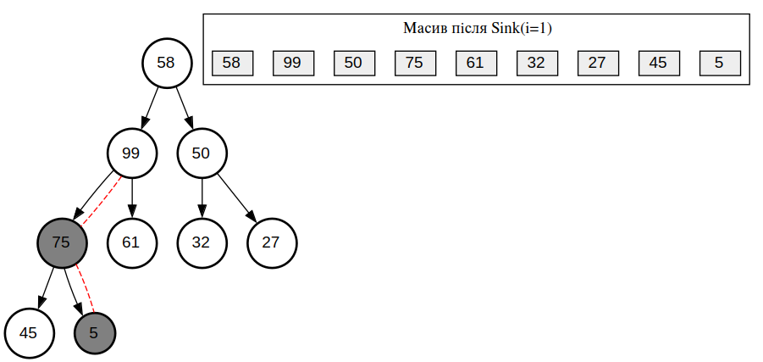

Рисунок 3 – Візуалізація створення максимальної купи на h – 1 рівні.
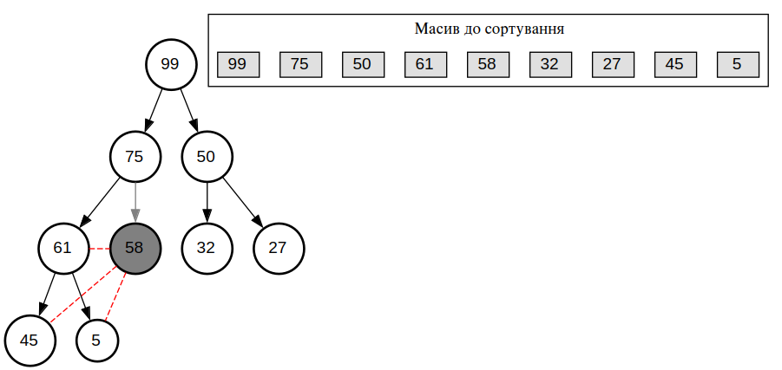
a
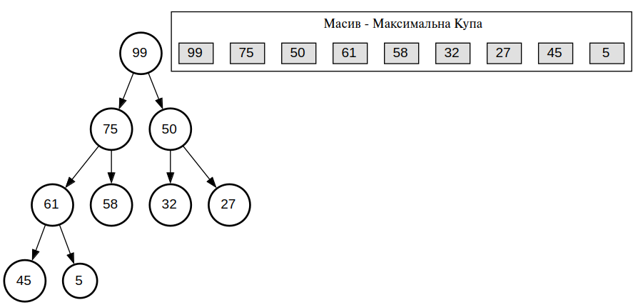 b

Рисунок 4 – Візуалізація створення максимальної купи на h – 2 рівні
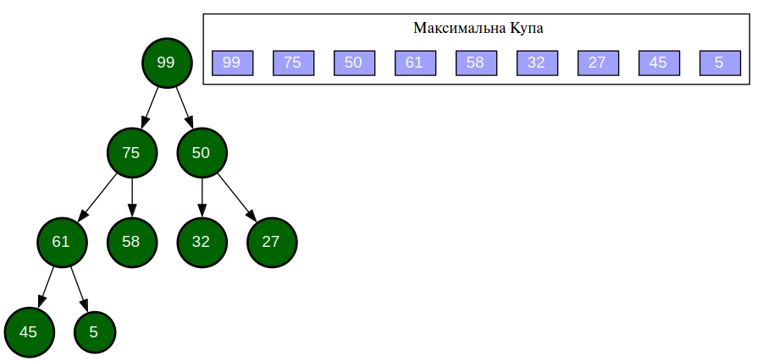

Таблица 5 Використовуючи процедуру Sink(A,i,n), підраховуемо кількість операцій.
Тип операції | Фаза 1 | Фаза 2 (Sink) | Фаза 2 (Swap) | ВСЬОГО
Обміни (Swap) | 5 | 5 | 8 | 18
Порівняння (Compares) | 21 | 24 | 0 | 45

Рисунок 5 – Візуалізація створення максимальної купи на h – 3 (кореневому) рівні
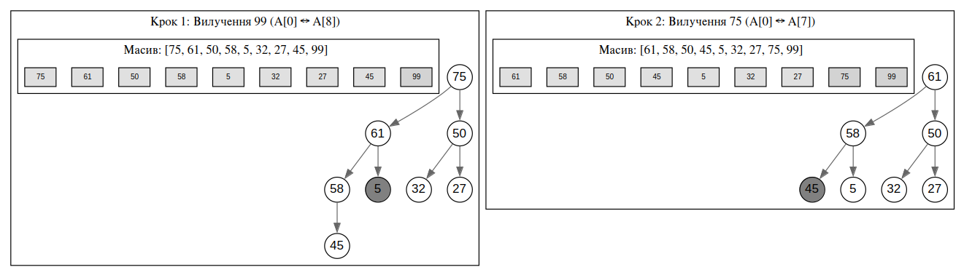

Рисунок 6 – Візуалізація другої фази сортування купою (занурення).
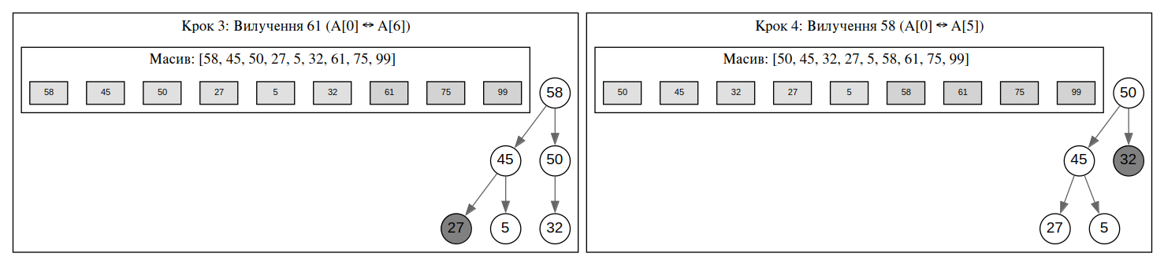

Рисунок 7 – Продовження візуалізації другої фази сортування купою.
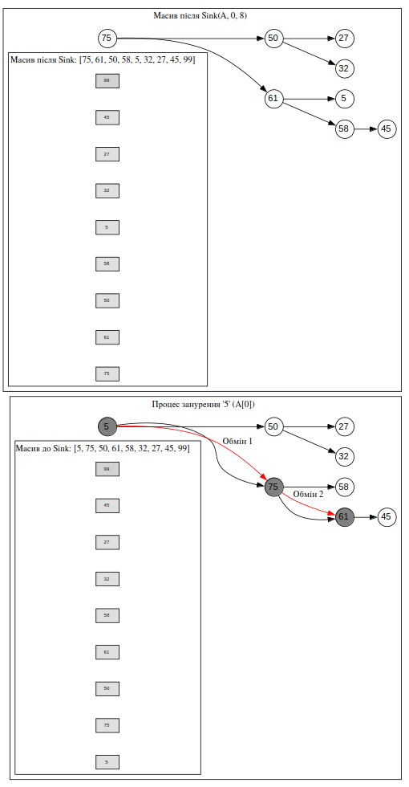

Таблица 6 Використовуючи процедуру Sink(A, 0, n), підрахуемо кількість операцій.
Тип операції | Розрахунок | ВСЬОГО
Обміни (Swap) | 8 (Swap(A[0], A[i])) + 5 (Swap у Sink) | 13
Порівняння (Compares) | 24 (Усі порівняння всередині 8 викликів Sink) | 24

Таблица 7 Результати порівнянь сортування купою (за порівняннями та присвоюваннями) із сортуванням за алгоритмами ЛР1 та ЛР2
Назва алгоритму | Реалізація | Складність (Теорія) | Порівняння | Присвоювання / Обміни | Додаткові лічильники
Selection Sort (ЛР1 | Ітеративна | O(N²) | 44 | 40 | -
Insertion Sort (ЛР1) | Ітеративна | O(N²) | 24 | 58 | -
Heap Sort | Ітеративна (Sink) | O(N log N) | 45 | 18 | -
QuickSort (ЛР2) | Рекурсивна | O(N log N)_{(Avg)} | 65 | 103 | Рекурсивних викликів: 8
Merge Sort (ЛР2) | Рекурсивна | O(N log N) | 110 | 119 | Рекурсивних викликів: 17
Merge Sort (ЛР2) | Ітеративна | O(N log N) | 99 | 206 | -

Висновок:

- На основі теоретичного аналізу та емпіричних трасувань для масиву N=9 (включно з результатами Heap Sort), доведено, що логарифмічні алгоритми сортування (O(N log N)) демонструють чіткі компроміси між швидкістю, надійністю та витратами пам'яті, що впливають на їх практичну придатність.

1. Компроміс між Швидкістю та Надійністю
- Надійність (Merge Sort): Алгоритм Merge Sort підтвердив свою теоретичну стійкість, маючи гарантовану часову складність O(N log N) у найгіршому випадку. Емпіричні дані показують його стабільність, проте він є найбільш витратним за пам'яттю через необхідність допоміжного масиву, що особливо помітно в Ітеративному Merge Sort з його найвищою кількістю присвоювань (206 для N=9).
- Ризик (QuickSort): QuickSort підтвердив свою чутливість до вхідних даних (особливо зі статичним опорним елементом). Хоча в середньому він швидкий, ризик зростання складності до O(N²) (через нерівномірне розбиття) робить його менш надійним для критичних додатків без застосування складніших стратегій вибору опорного елемента ("медіана трьох").

2. Позиція Heap Sort
- Heap Sort демонструє хороший баланс між швидкістю та ресурсами, маючи гарантовану складність O(N log N) та ефективне використання пам'яті (O(1) додаткової пам'яті).
- Емпіричні дані підтверджують його ефективність за порівняннями (45 для N=9) та високу економію обмінів (18 для N=9), що робить його чудовим вибором для систем із обмеженою пам'яттю, де потрібна гарантована продуктивність без додаткових витрат.

3. Фінальний Підсумок
- Критичні системи: Merge Sort є кращим вибором, коли потрібна гарантована продуктивність (O(N log N)) і стабільність сортування.
- Загальне застосування: QuickSort залишається оптимальним для загальних задач, де середня швидкість важливіша, але слід мінімізувати ризик O(N²).
- Обмеження пам'яті: Heap Sort є ідеальним компромісом, оскільки забезпечує гарантовану O(N log N) складність без потреби в додатковій пам'яті.

Посилання на GitHub:
https://github.com/AlexKim71/Theory-of-Algorithms/tree/main

